LAPORAN PRATIKUM ALGORITMA PEMROGRAMAN PEMROGRAMAN GUI
DI SUSUN OLEH :
DIGO YUANDRA
NIM 2511533017
DOSEN PENGAMPU : Dr.WAHYUDI, S.T, M.T
ASISTEN LABORATORIUM: JOVANTRI IMMANUEL GULO



DEPARTEMEN INFORMATIKA
FAKULTAS TEKNOLOGI INFORMASI
UNIVERSITAS ANDALAS
PADANG
2025

KATA PENGANTAR

Sebelumnya saya Panjatkan Puji syukur atas kehadiran Tuhan Yang Maha Esa, berkat rahmat dan izinnya juga laporan praktikum “Pemrograman GUI” ini dapat diselesaikan dengan baik.Saya ucapkan terima kasih yang sebesar besarnya kepada Dr.Wahyudi, S.T, M.T selaku dosen pengampu yang telah membimbing Mata kuliah
Algoritma dan Pemrograman. Dan tidak lupa saya ucapkan terima kasih kepada Uda Aufan Tafiqurrahman selaku asisten labor yang telah membimbing praktikum
Pemrograman GUI
Laporan ini disusun sebagai Bentuk hasil kegiatan praktikum yang bertujuan untuk memahami konsep dasar GUI Pada java dalam pemrograman. Penulis menyadari bahwa pemahaman mendalam terhadap kedua topik ini merupakan fondasi essential bagi pengembangan keterampilan pemrograman yang lebih advanced.
Saya menyadari bahwa penulisan laporan praktikum ini masih jauh dari kata sempurna baik dari segi pembahasan dan penulisannya. namun dengan demikian saya telah berupaya dengan segala kemampuan dan pengetahuan yang dimiliki supaya laporan ini dapat selesai dengan baik dan oleh karenanya saya dengan rendah hati menerima saran,masukan dan kritikan guna penyempurnaan laporan ini.

Padang, 21 November 2025

Penulis

DAFTAR ISI

KATA PENGANTAR i
DAFTAR ISI ii
BAB I PENDAHULUAN 3
1.1 Latar Belakang 3
1.2 Tujuan 3
1.3 Manfaat 3
BAB II PEMBAHASAN 4
2.1 Langkah pengerjaan 4
BAB III KESIMPULAN 8
3.1 Kesimpulan 8
3.2 Saran 8
DAFTAR PUSTAKA 9

ii

BAB I PENDAHULUAN

1.1 Latar Belakang
Perkembangan teknologi perangkat lunak saat ini menuntut adanya antarmuka pengguna yang user-friendly dan intuitif. Command Line Interface (CLI) yang sebelumnya dominan dalam pemrograman Java sudah tidak lagi mencukupi kebutuhan pengguna modern. Graphical User Interface (GUI) menjadi standar dalam pengembangan aplikasi karena memberikan pengalaman pengguna yang lebih baik dengan komponen visual seperti tombol, menu, text field, dan dialog.

Java sebagai bahasa pemrograman yang platform-independent menyediakan beberapa framework untuk pembangunan GUI, antara lain Abstract Window Toolkit (AWT), Swing, dan JavaFX. Pemahaman tentang konsep event-driven programming, manajemen layout, dan komponen-komponen GUI menjadi keterampilan fundamental yang harus dikuasai oleh setiap programmer Java. Praktikum ini dilakukan untuk memberikan pengalaman langsung dalam membangun aplikasi berbasis GUI menggunakan Swing sebagai dasar pengembangan antarmuka pengguna di Java.

1.2 Tujuan
- Memahami konsep dasar pemrograman GUI dan event-driven programming di Java
- Mengenal komponen-komponen dasar Swing seperti JFrame, JButton, JTextField, dan JLabel
- Mampu mengimplementasikan berbagai layout manager untuk mengatur tata letak komponen
- Memahami mekanisme event handling untuk menangani interaksi pengguna
- Mampu membangun aplikasi sederhana berbasis GUI dengan fungsionalitas lengkap

1.3 Manfaat
- Memperoleh keterampilan praktis dalam pembangunan aplikasi desktop
- Mempersiapkan diri untuk mengembangkan aplikasi dengan kebutuhan antarmuka yang lebih kompleks

BAB II PEMBAHASAN

2.1 Langkah pengerjaan
Struktur Program GUI

- Deklarasi Class dan Komponen

· Class OperatorAritmatikaGUI_2511533017 extends JFrame · Komponen UI:
· ControlPane - main panel container
· txtBil1, txtBil2 - input fields untuk bilangan
· txtHasil - output field untuk hasil perhitungan
· JComboBox - dropdown operator aritmatika

- Method Utility

· pesanPeringatan(String pesan) - menampilkan dialog warning
· pesanEror(String pesan) - menampilkan dialog error

- Main Method dan Inisialisasi

· main() method menggunakan EventQueue.invokeLater() untuk thread safety
· Membuat instance frame dan menampilkannya

Konstruktor dan Setup GUI

- Frame Configuration

· Set title: "OperatorAritmatika"
· Set default close operation: EXIT_ON_CLOSE
· Set bounds dan border untuk window

- Komponen UI

· Label: "OPERATOR ARITMATIKA" (judul), "Bilangan 1", "Bilangan 2", "Operator", "Hasil"
· Text Fields: untuk input bilangan dan output hasil
· ComboBox: operator aritmatika (+, -, *, /, %)
· Button: "Hitung" untuk memproses perhitungan

Event Handling dan Logika

- Validasi Input

· Cek field kosong menggunakan trim().isEmpty()
· Tampilkan warning jika input kosong

- Exception Handling

· try-catch block untuk menangani NumberFormatException
· Tampilkan error dialog jika input bukan angka

- Logika Perhitungan

· Konversi string ke integer: Integer.parseInt() · Operator selection berdasarkan index ComboBox:
· Index 0: Penjumlahan (a + b)
· Index 1: Pengurangan (a - b)
· Index 2: Perkalian (a * b)
· Index 3: Pembagian (a / b)
· Index 4: Modulus (a % b)

- Output Result
· Konversi hasil ke string: String.valueOf(hasil)
· Set text ke txtHasil field

Kode program
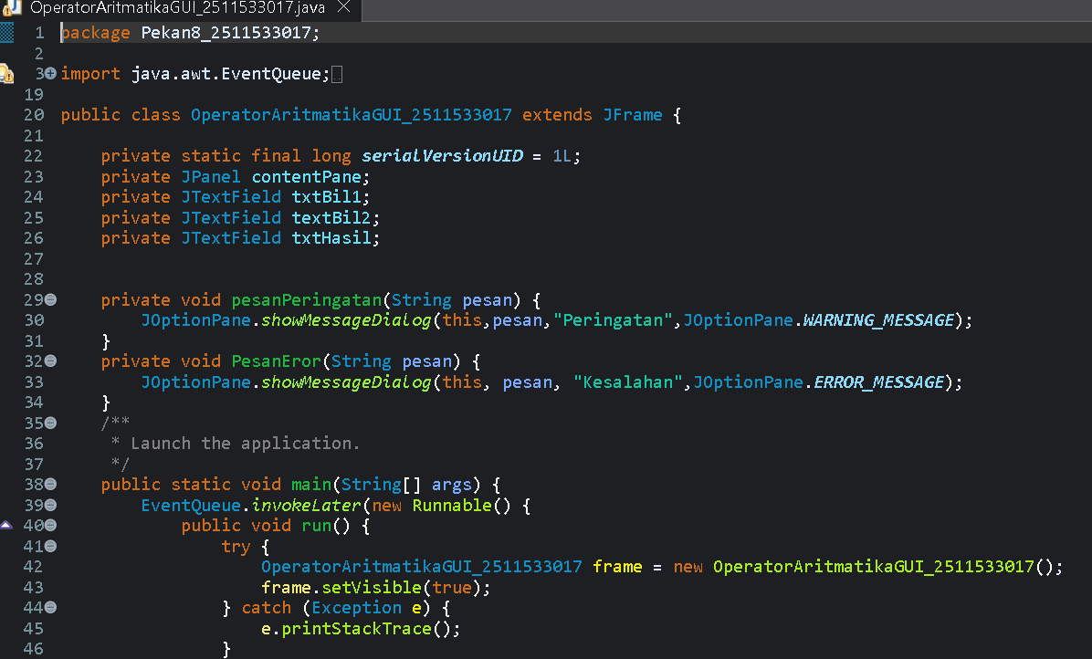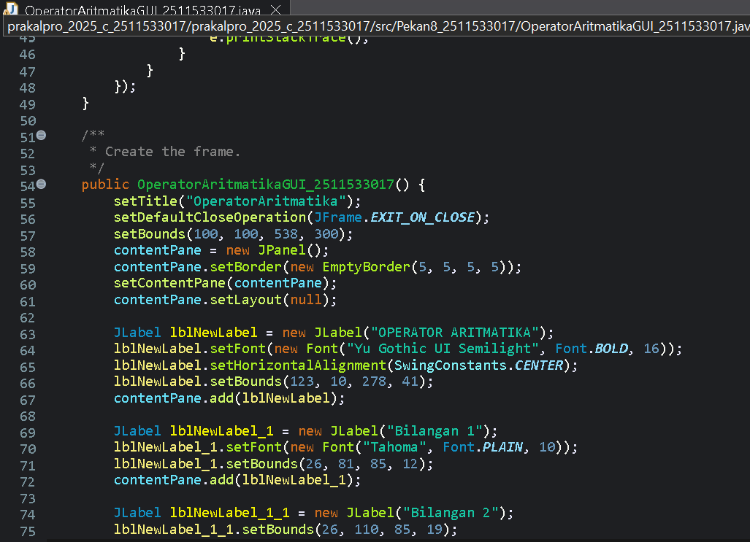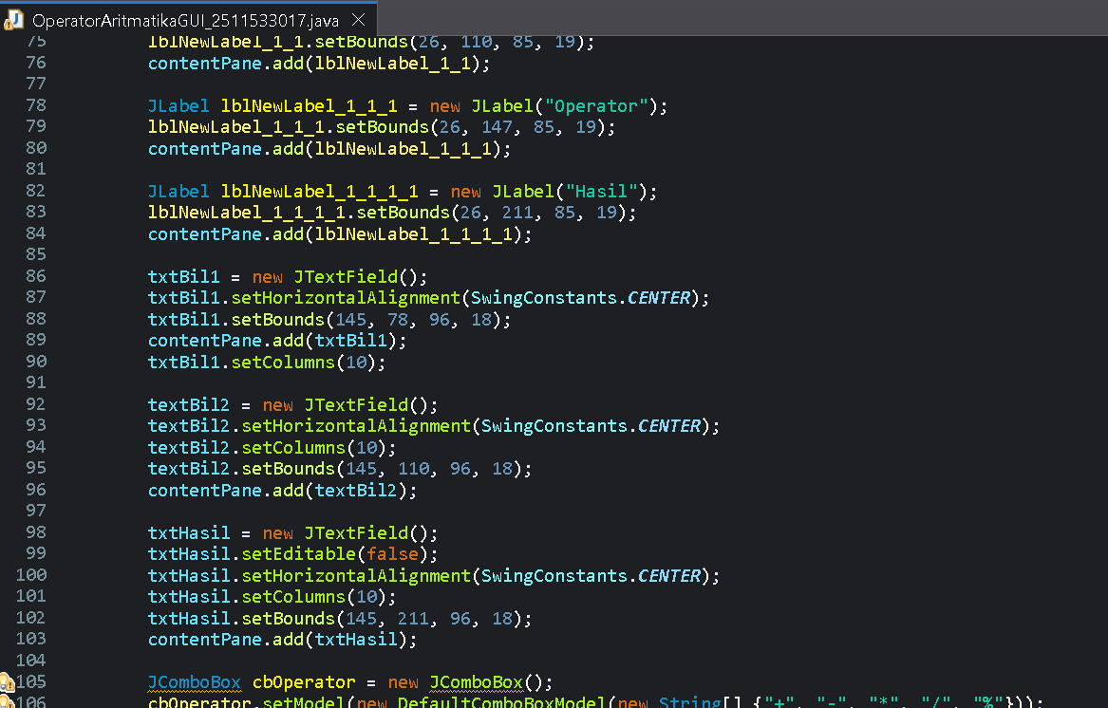

Gambar 2.1

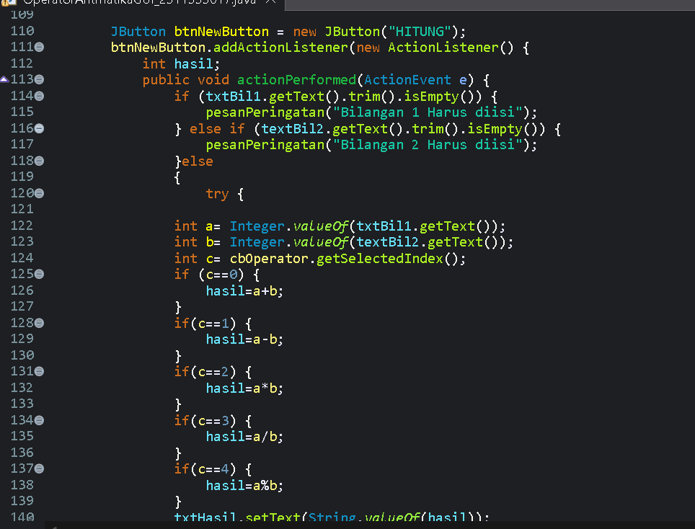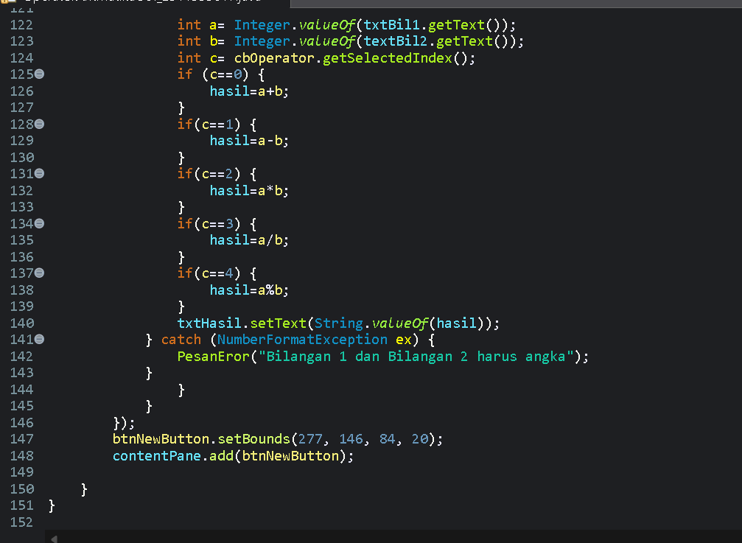
Gambar 2.2

Output yang dihasilkan:

penjumlahan
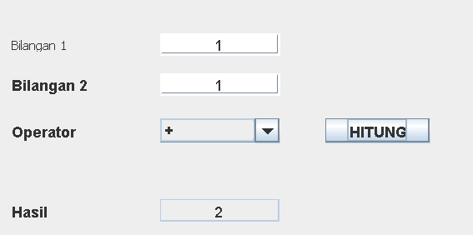

Gambar 2.3 pengurangan
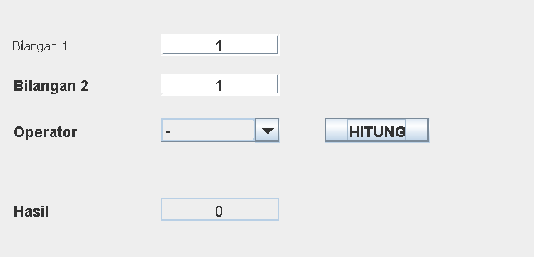
Gambar 2.4 perkalian
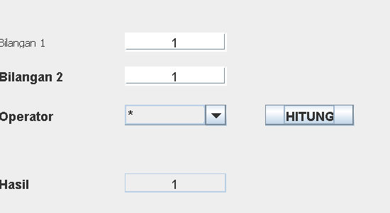
Gambar 2.5

pembagian
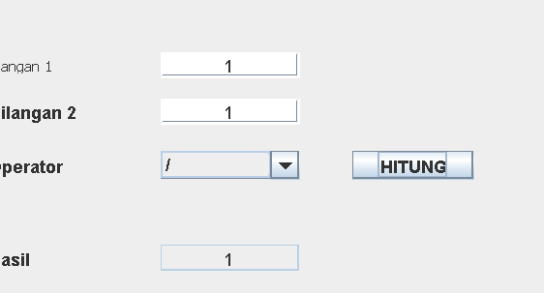
Gambar 2.3
Sisa bagi
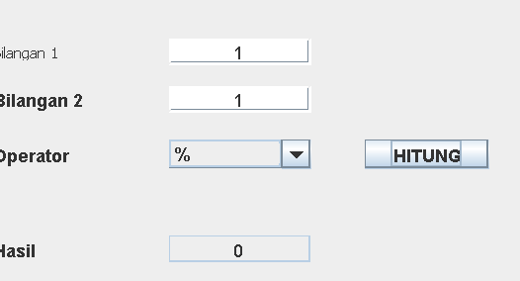
Gambar 2.4
Bila bilangan 1 kosong
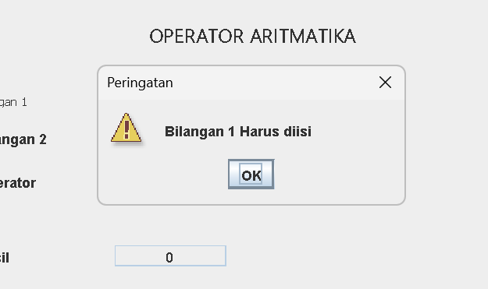
Gambar 2.5
Bila bilangan 2 kosong
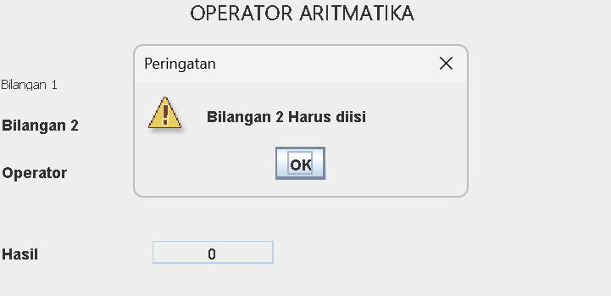
Gambar 2.5
Bila bilangan di isi dengan selain angka
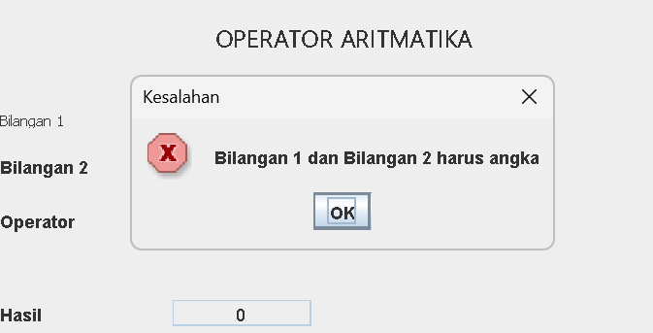
Gambar 2.5

BAB III KESIMPULAN

3.1 Kesimpulan

Praktikum ini berhasil mengimplementasikan konsep Graphical User Interface (GUI) menggunakan Java Swing untuk membangun aplikasi kalkulator aritmatika. Aplikasi ini memanfaatkan berbagai komponen Swing seperti JFrame sebagai main container, JTextField untuk input dan output data, JComboBox untuk pemilihan operator, dan JButton dengan event handling untuk memproses perhitungan.

Penerapan event-driven programming terlihat pada mekanisme ActionListener yang menangani interaksi pengguna ketika tombol "Hitung" ditekan. Aplikasi juga mengimplementasikan validasi input yang komprehensif, termasuk pengecekan field kosong menggunakan metode trim().isEmpty() dan penanganan exception NumberFormatException untuk memastikan input berupa angka. Penggunaan JOptionPane untuk menampilkan pesan warning dan error meningkatkan pengalaman pengguna dengan memberikan feedback yang jelas

3.2 Saran

- Akan lebih baik bila dosen menyelenggarakan sesi pra-praktikum di kelas agar mahasiswa dapat memperoleh pemahaman awal yang lebih memadai, sehingga dapat menghindari kepanikan atau kesalahan saat praktikum

- Sebaiknya dosen membagikan materi praktikum terlebih dahulu melalui iLearn agar mahasiswa bisa mempersiapkan diri sebelum pelaksanaan praktikum

DAFTAR PUSTAKA

- Halim, A. 2020. Java GUI Development dengan Swing dan JavaFX. Yogyakarta: Gava Media.
- Hendarin, D. 2022. Pengembangan Aplikasi Desktop dengan Java. Yogyakarta: Deepublish.
[2] Oracle. (2023). The Java Tutorials - Creating a GUI With Swing. [Online] Tersedia: https://docs.oracle.com/javase/tutorial/uiswing/ [Diakses: 10 November 2023].

